-------------------------------------------------------------------------------------------------------

Samedi 27 Mars 2010

4 - Bonté et Amour

Prière :  O toi, Seigneur de bonté !  Je suis un petit enfant,  élève-moi  en me laissant entrer dans ton royaume.  Je suis terrestre, rends-moi céleste ;  Je suis d’ici-bas,  laisse-moi appartenir au royaume d’en haut ;  Je suis triste,  permets que je devienne radieux ;  Je suis matériel,  fais que je devienne spirituel ;  et que je puisse manifester tes grâces infinies.  Tu es le Puissant, le Bienveillant. | 

---------------------------------------------------------------------------------------------------------

---------------------------------------------------------------------------------------------------------

Bonté :
- Moïse a donné ses beaux crayons de couleurs à Azadeh qui n’en avait pas, il est bon.
- Dieu nous donne chaque jour Son amour, il est bon.

Elever :
- Elever c’est éduquer, apprendre à devenir grand, à développer de belles qualités
- Nelly apprend à Henri à se laver, à s’habiller, mais aussi comment être gentil avec ses amis, elle élève Henri.

Son royaume :
- Dieu est le Roi de bonté. Si on devient bon, on entre dans son royaume.

Terrestre, Céleste :
- Les animaux vivent sur terre, ils sont terrestres.
- L’oiseau est dans le ciel, il est céleste
- Notre corps est terrestre mais notre âme est au ciel de l’esprit, elle est céleste

Radieux.
- Henri et Thomas adorent jouer ensemble. Quand ils jouent, ils sont heureux et radieux. Ils rayonnent de joie.

Matériel, Spirituel :
- Quand je m’occupe d’avoir à manger, d’avoir de beaux habits, d’avoir une belle voiture, une maison, de gagner de l’argent, je m’occupe des choses matérielles.
- Quand je m’occupe d’être uni en famille, avec des amis ou avec tout le monde, de rendre service, de connaître de nouvelles choses, d’être honnête, d’avoir le cœur pur et bienveillant, d’être juste. Ce sont des qualités de l’esprit, des qualités spirituelles.

---------------------------------------------------------------------------------------------------------

-------------------------------------------------------------------------------------------------------

Chant, en canon

1ère voix :

Vous avez été créés pour vous aimez l’un l’autre,

Vous aimez l’un l’autre.



2ème voix :

Béni est celui qui préfère son frère à lui-même.

Ooh Ooh Oh

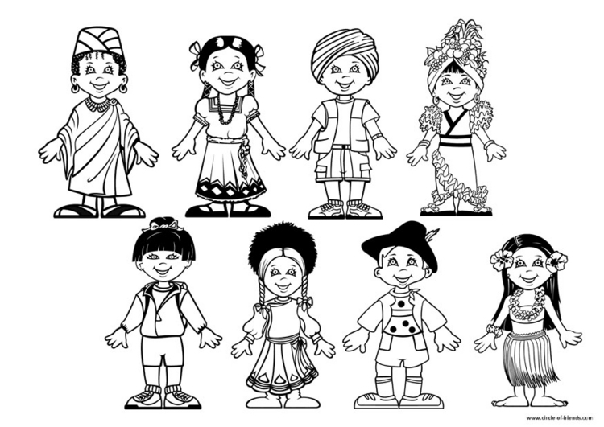
.

-------------------------------------------------------------------------------------------------------

Citation :

L’amour de Dieu brille sur l’humanité comme le soleil.
Les rayons du soleil tombent de la même manière
sur le désert et sur le jardin.

Notre amour devrait être comme ces rayons de soleil,
nous devrions aimer tout le monde,
même ceux qui nous maltraitent.

Aimer toute l’humanité

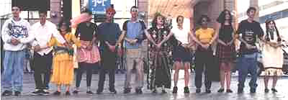

.
O mon Ami !
Dans le jardin de ton cœur, ne plantes que la rose d’amour….

ans le jardin de ton cœur,
ne plantes que la rose d’amour…

Histoire :

Lorsque 'Abdu’l-Bahá était prisonnier à ‘Akká, il y avait, dans cette ville, un homme qui se comportait de manière très irrespectueuse envers lui. Cet homme ignorant croyait qu’il suivait ainsi les enseignements de Muhammad. Il pensait que 'Abdu’l-Bahá n’était pas une bonne personne et que Dieu ne se souciait pas que les Bahá'ís soient maltraités. En fait, il croyait qu’il faisait preuve de son amour envers Dieu en montrant sa haine pour les Bahá'ís. Il haïssait 'Abdu’l-Bahá de tout son cœur. Il entretenait en lui cette haine qui grandissait dans son cœur, et qui parfois en débordait, un peu comme de l’eau qui se répand d’un pot cassé.
A la mosquée, lorsque les gens venaient prier, cet homme hurlait des choses horribles contre 'Abdu’l-Bahá. Lorsqu’il rencontrait 'Abdu’l-Bahá dans la rue, il couvrait son visage avec son manteau, pour ne pas le voir. Cet homme était très pauvre et il avait ni assez à manger, ni d’habits chauds à porter. A votre avis, que fit 'Abdu’l-Bahá ?
Il lui montra de la bienveillance, lui envoya de la nourriture et des habits, et s’assura qu’on s’occupait bien de lui. Un jour, par exemple, lorsque l’homme tomba très malade, 'Abdu’l-Bahá lui envoya un médecin, paya pour les médicaments et la nourriture, et lui donna même de l’argent. L’homme acceptait ces cadeaux de 'Abdu’l-Bahá, mais ne le remercia pas. Et même, lorsque le médecin voulu lui prendre le pouls, cet homme ignorant lui tendit une main et avec son autre main, il se couvrit la face pour ne pas regarder le visage de 'Abdu’l-Bahá. Et cela continua pendant de longues années.
Cependant, un beau jour, le cœur de l’homme changea. Il alla à la maison de 'Abdu’l-Bahá, se jeta à ses pieds, et avec un cœur très lourd et des larmes coulant sur son visage comme deux rivières jumelles, il dit en pleurant : “ Pardonnez-moi, Monsieur ! Pendant vingt-quatre années, je vous ai fait du mal. Et pendant vingt-quatre années, vous n’avez montré que de la bonté envers moi. Maintenant je sais que j’étais dans l’erreur. Pardonnez-moi, s’il vous plaît ! ”.
Ainsi, le grand amour de 'Abdu’l-Bahá a triomphé sur la haine et a sauvé cet homme de son ignorance.
.

.

Jeu : Le pont





